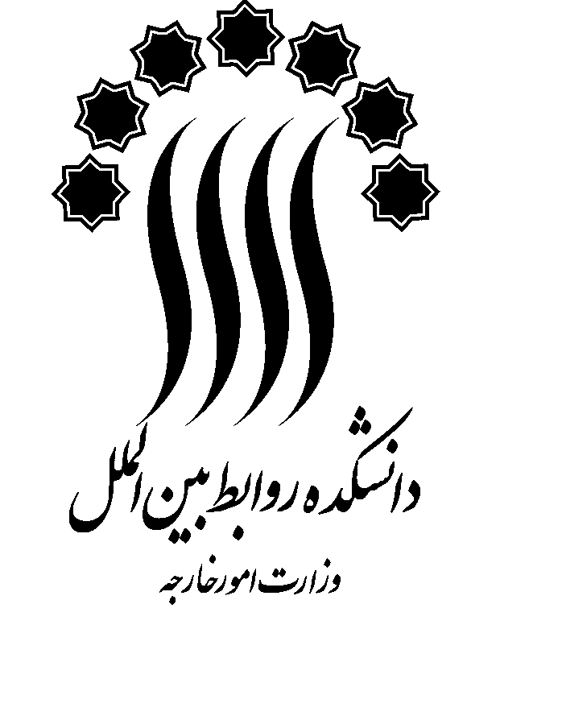
مرکز آموزش های دیپلماتیک

فـرم ثـبت نـام
سلسله نشست های آشنایی با سازمان ملل متحد،
نهادهای وابسته و فعالیت های آن ها در ایران

عنوان نشست :

زمان:
از ساعت 10:30 صبح الی 12:30 ظهر
------------------------------------------------
- مشخصات فردي:

نام: نام خانوادگي: شماره ملی:
نشاني :

تلفن همراه: رایانامه (ایمیل):

2)سوابق تحصيلي: (رشته تحصیلی، محل تحصیل)
1-
2-

3) شغل: سازمان:

4) نحوه آشنایی با کارگاه آموزشی:

تاريخ وامضاء

لطفاً پس از تکمیل فرم آن را به نشانی ریانامه (ایمیل) dtc@sir.ac.ir ارسال نمایید.

